Опыт применения образовательной робототехники как способ формирования профессионального самоопределения дошкольников
Благодаря техническому и экономическому развитию, современный мир и общество изменились, и те профессии, которые были необходимы несколько десятилетий назад, уже не востребованы сегодня. Само развитие общества указывает на то, что подавляющее большинство профессий будет связано с применением различных технических средств и научных технологий. С новыми достижениями техники встает вопрос о необходимости вовлечения в образовательный процесс именно технических знаний подрастающего поколения, которые необходимо начинать формировать с дошкольного возраста. Сейчас в мире множество профессий, но какая из них подойдет конкретному ребенку, сложно сказать, пока он не испытает ее на себе. В современных условиях важными качествами личности становятся: активная позиция и ответственность, способность творчески мыслить и находить нестандартные решения, складывая в окончательный паззл все свои компетенции. Конструирование дает возможность детям в увлекательной, активной и продуктивной деятельности обогащать свои представления о разных видах профессий. Ребята могут воплощать свои замыслы в играх и примерять на себя разнообразные роли: сегодня врач, а завтра инженер! И самое главное, что ребенок в конце этого процесса может увидеть результат своего труда и пощупать его своими собственными руками.
Выбор профессии, в подростковом возрасте, зачастую делается по настоянию родителей или «за компанию» с другом. А ответить на вопрос о том, кем школьник сам хочет стать - не может из-за нехватки знаний о специфике той или иной профессиональной деятельности. Необходимо уже с дошкольного возраста внедрять в образовательную среду такие технологии и средства, которые способствуют расширению знаний о трудовой деятельности взрослых, способствуют профессиональному самоопределению дошкольников в соответствии с их желаниями, способностями, индивидуальными особенностями. На протяжении восьми лет я, в своей работе с детьми, использую образовательный конструктор LeGo WeDo, который помогает не только развивать технические знания дошкольников, но и открывает им мир различных профессий.
Задачи:
- Формировать навыки исследовательской деятельности, сотрудничества и партнерства.
- Приобщать к научно-техническому творчеству.
- Развивать основы сборки и программирования робота.
- Обогащать и конкретизировать представления детей о разных профессиях.
Мною был разработан план действий, намечены продукты деятельности:
1. Разработаны проекты по профессиональной деятельности взрослых.
2. Созданы условия для реализации технического творчества: Лего-центр.
3. Участие воспитанников в конкурсах технической направленности («Икаренок», «Инженерный марафон» и др).
Дети старшего дошкольного возраста любят конструировать, и предпочтение отдают именно конструктору LeGo. Применяя в своей педагогической практике робототехнические наборы, я делала упор на формирование и развитие способов взаимодействия дошкольников друг с другом, чтоб каждый ребенок смог приобрести опыт в проживании той или иной профессиональной роли, внести вклад в создание проекта, умел договаривать и обсуждать задачи для достижения общей цели
Работа по всем проектам включала в себя: беседы, опытно-экспериментальную деятельность, наблюдения, конструктивную деятельность. В процессе НОД я предоставила моим воспитанникам возможность не только получить знания, но и познакомила детей со средствами их добывания, упражняла в самостоятельном поиске информации. В каждом проекте каждый ребенок, помимо основных профессий, исполнял роль программиста – это неотъемлемая часть робототехники, благодаря которой робот «оживает».
Проект «Чистый город»
Ребята приобрели опыт таких профессий как: эколог-проектировщик (разбирается в причинах загрязнения природы и устраняет их), специалист по экологическому просвещению (рассказывает о том, как вести экологический образ жизни), экоаналитик (помогает подбирать материалы безопасные для природы, строит города, которые «дружат» с природой), экотехнолог (разрабатывает способы переработки и вторичного использования материалов).
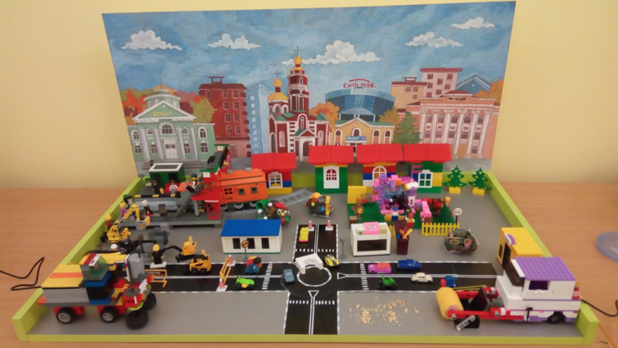
Итоговая работа: модель города Новокуйбышевска, робот-уборщик улиц, робот- мойщик улиц

Проект «Покорение Марса»
Ребята приобрели опыт таких профессий как: космонавт (астронавт) (непосредственно летают в космос, занимаются исследованиями), инженер (участвует в разработке деталей, механизмов и пр.), астроном (занимается фундаментальным исследованием Вселенной), космический биолог (занимается поиском жизни на других планетах), баллистик (занимается расчетами траекторий космических спутников).
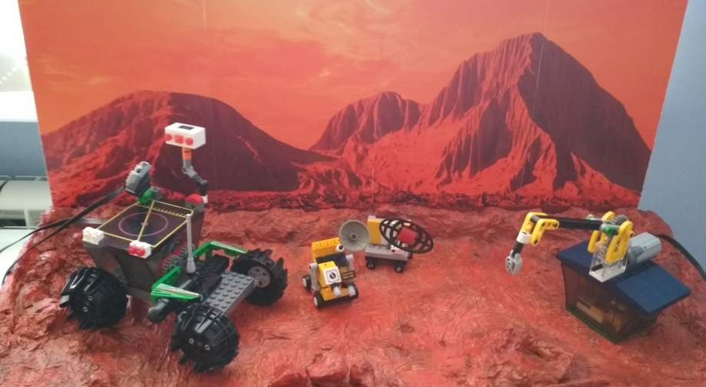
Итоговая работа: модель планеты Марс; робот, добывающий полезные ископаемые для исследования; робот, сбивающий астероиды, угрожающие планете Земля.
Проект «Спасатель МЧС»
Ребята приобрели опыт таких профессий как: пожарный, спасатель, медик, психолог, водитель.
Итоговая работа: пожарная машина с выдвигающейся лестницей, спасает котенка, который забрался на дерево.
Проект «Газодобывающая вышка»
Ребята приобрели опыт таких профессий как: геолог (занимается разведкой залежей газа), механик (занимается ремонтом и обслуживанием техсредств),инженер по добыче нефти и газа (разрабатывает конструкции глубинных насосов, контролирует их добычу), бурильщик (бурит скважины), трубопроводчик (прокладывает газопровод, следит за его состоянием).
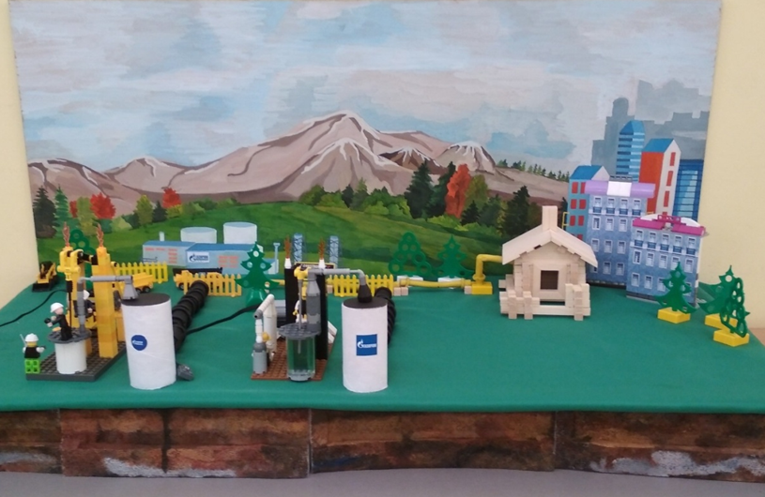
Итоговая работа: макет газового месторождения, две вышки, добывающие газ из скважин.
Проект «Спортсмены»
Ребята приобрели опыт таких профессий как: лыжник, биатлонист, репортер, тренер.
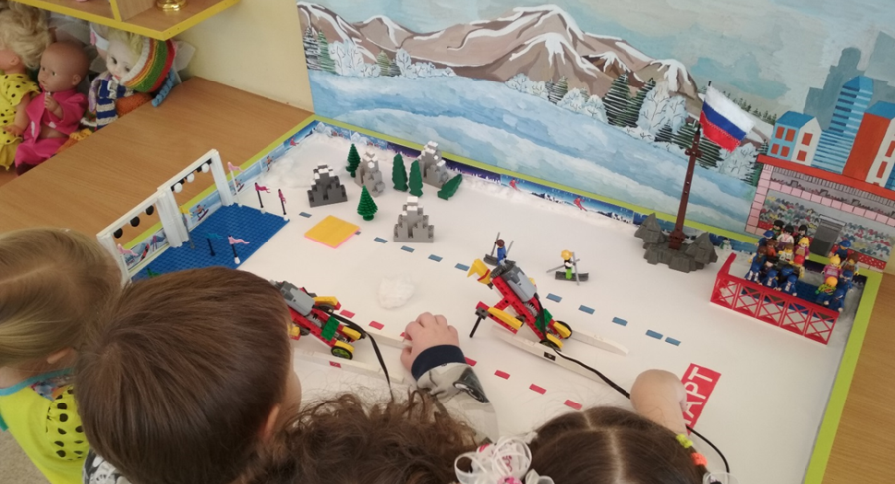
Итоговая работа: макет лыжной трассы, два лыжника.
Проект «Лаборатория динозавров»
Ребята приобрели опыт таких профессий как: палеонтолог (занимается изучением ископаемых останков вымерших организмов), генетик (изучает механизмы развития живой материи), лаборант (ведет научно-исследовательские работы), биолог (изучает жизнь на земле), химик (изучает состав материи), физик (изучает явления неживой природы)
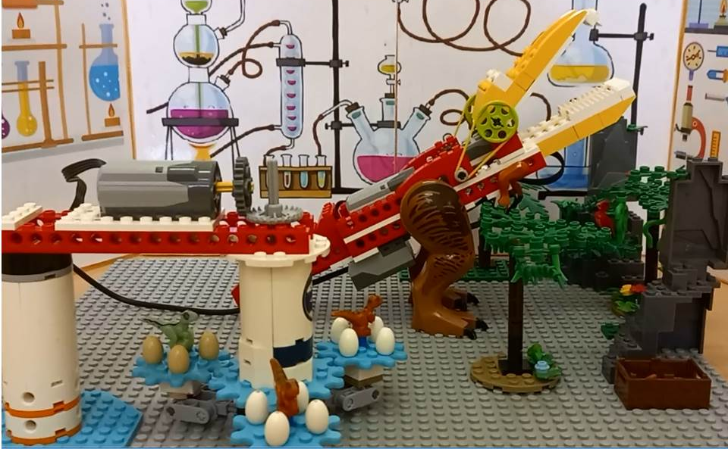
Итоговая работа: лаборатория по возрождению динозавров, инкубатор, тиранозавр.
Вывод: Занимаясь с наборами образовательной робототехники воспитанники старшего дошкольного возраста достигли значительных результатов. Ребята стали легче ориентироваться на плоскости и в пространстве, отстаивают свою точку зрения, у них повысились коммуникативные навыки, дети с уверенностью могут рассказать, почему они выбирают ту или иную профессию, повысился познавательный интерес, увлеклись самостоятельным техническим творчеством.

Автор: Лазарева Ирина Сергеевна, воспитатель ГБОУ ООШ №6 СП «Детский сад «Ежик»

